## SQL题1

### 数据准备

#创建数据库 lianxi01  
create database lianxi01 character set utf8;  
  
#使用数据库  
use lianxi01;  
  
#创建商品表：  
CREATE TABLE product(  
pid INT,#主键ID  
pname VARCHAR(20),#商品名称  
price DOUBLE,#商品价格  
category_name VARCHAR(32)#商品分类名称  
);  
  
#导入数据  
INSERT INTO product(pid,pname,price,category_name) VALUES(1,'联想电脑',5000,'电脑办公');  
INSERT INTO product(pid,pname,price,category_name) VALUES(2,'海尔电脑',3000,'电脑办公');  
INSERT INTO product(pid,pname,price,category_name) VALUES(3,'雷神电脑',5000,'电脑办公');  
  
INSERT INTO product(pid,pname,price,category_name) VALUES(4,'JACK JONES',800,'服装');  
INSERT INTO product(pid,pname,price,category_name) VALUES(5,'真维斯',200,'服装');  
INSERT INTO product(pid,pname,price,category_name) VALUES(6,'花花公子',440,'服装');  
INSERT INTO product(pid,pname,price,category_name) VALUES(7,'劲霸',2000,'服装');  
  
INSERT INTO product(pid,pname,price,category_name) VALUES(8,'香奈儿',800,'女士用品');  
INSERT INTO product(pid,pname,price,category_name) VALUES(9,'相宜本草',200,'女士用品');  
INSERT INTO product(pid,pname,price,category_name) VALUES(10,'面霸',5,'女士用品');  
  
INSERT INTO product(pid,pname,price,category_name) VALUES(11,'雪碧',56,'饮料饮品');  
INSERT INTO product(pid,pname,price,category_name) VALUES(12,'香飘飘奶茶',1,'饮料饮品');  
  
INSERT INTO product(pid,pname,price,category_name) VALUES(13,'iPhone9',8000,NULL);

### SQL实现

-- 查询练习  
#1.查询所有的商品  
   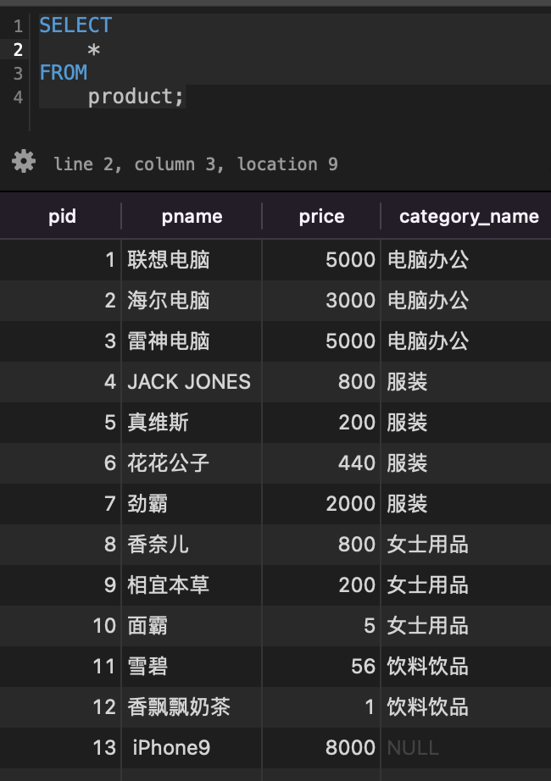  
#2.查询商品名和商品价格  
   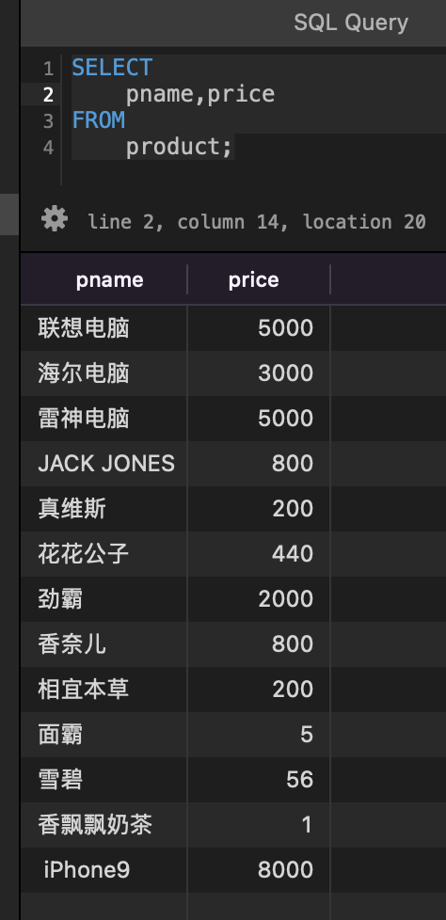  
#3.别名查询.使用的关键字是as（as可以省略的）.  
   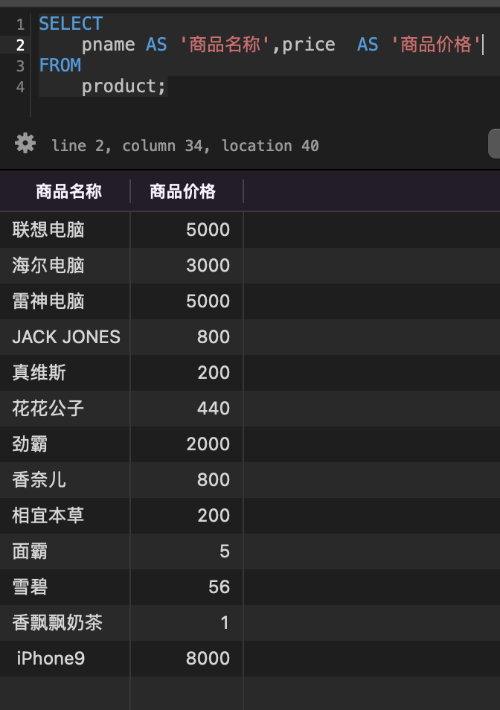  
#4.查询商品价格，对价格去除重复；  
   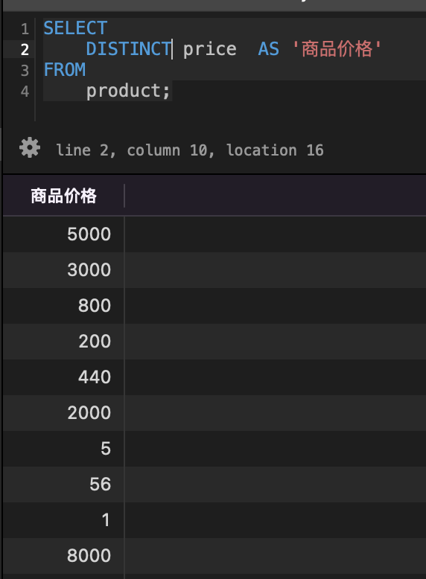  
#5.查询结果是表达式（运算查询）：将所有商品的价格+10元进行显示.  
   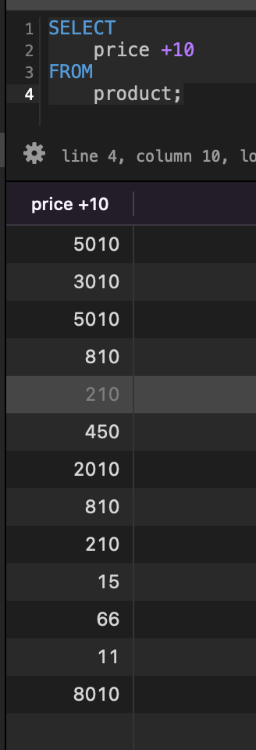  
#6.查询商品名称为“花花公子”的商品所有信息：  
   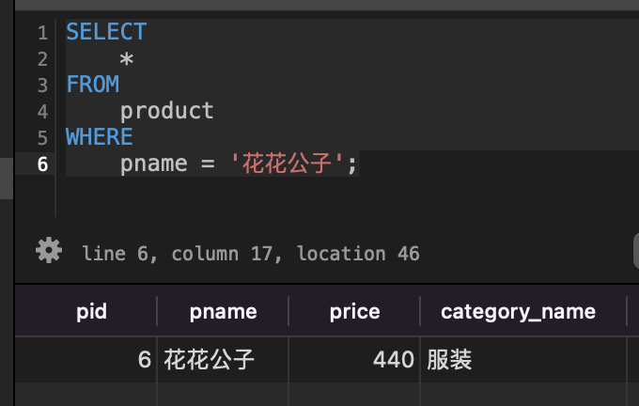  
#7.查询价格为800商品  
   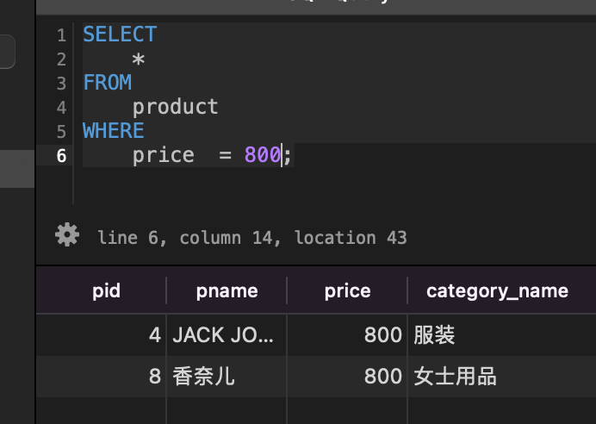  
#8.查询价格不是800的所有商品  
   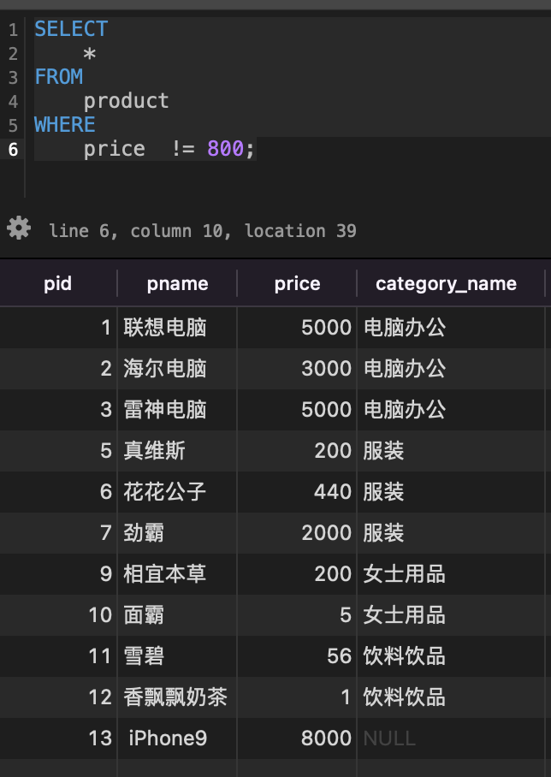  
#9.查询商品价格大于60元的所有商品信息  
   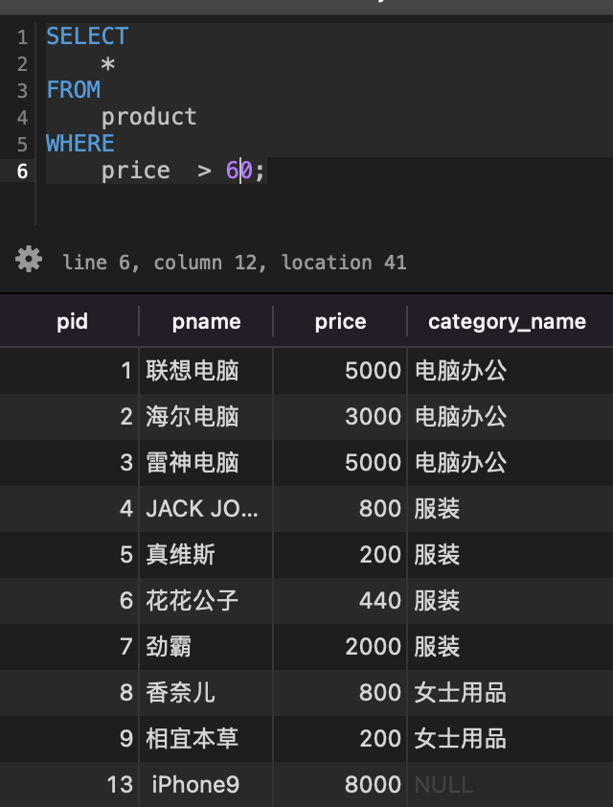  
#10.查询商品价格在200到1000之间所有商品  
   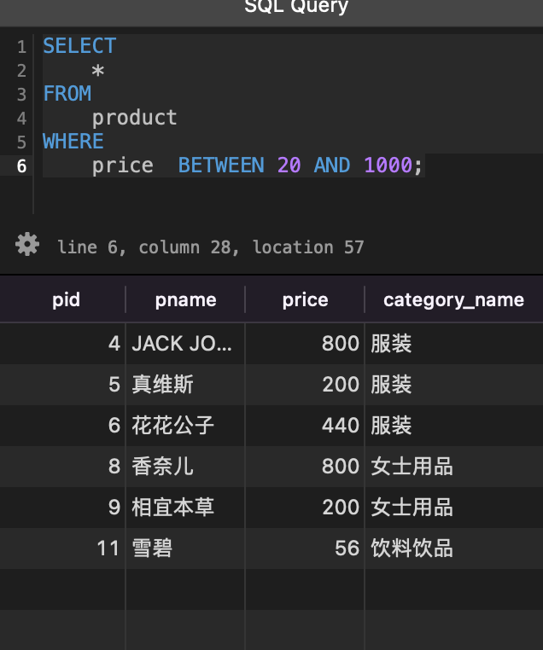  
#11.查询商品价格是200或800的所有商品  
   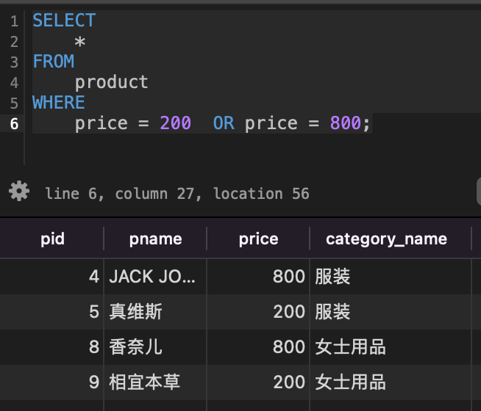  
#12.查询含有'霸'字的所有商品  
   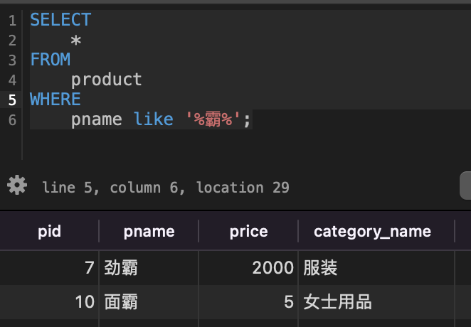  
#13.查询以'香'开头的所有商品  
   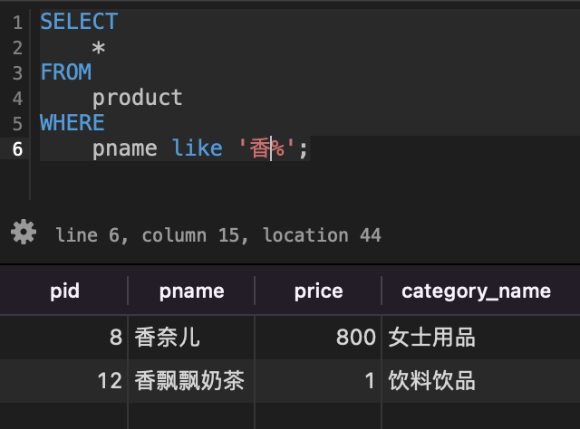  
#14.查询第二个字为'想'的所有商品  
   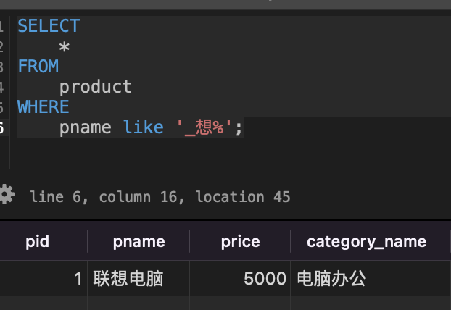  
#15.商品没有分类的商品  
   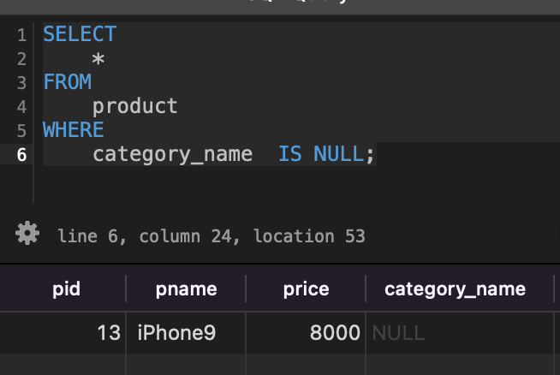  
#16.查询有分类的商品  
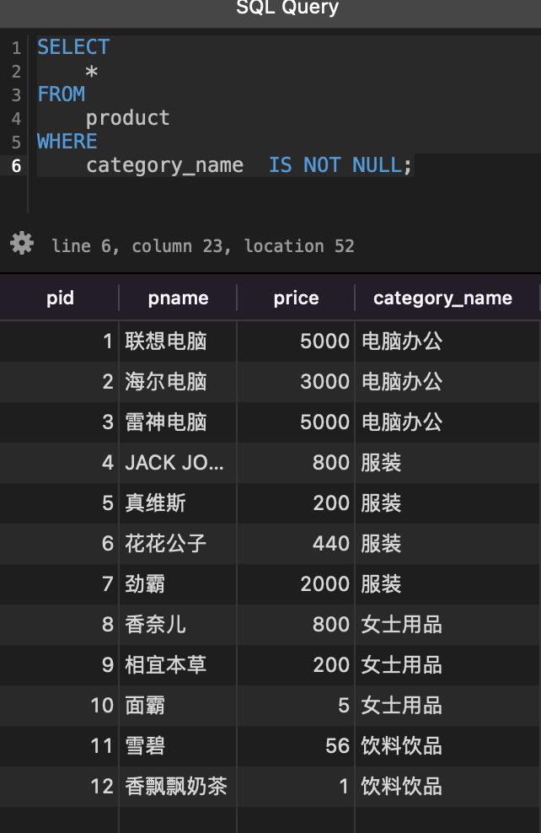  
-- 排序练习：  
   #1.使用价格对商品信息排序(降序)  
   -- 提示：使用order by语句  
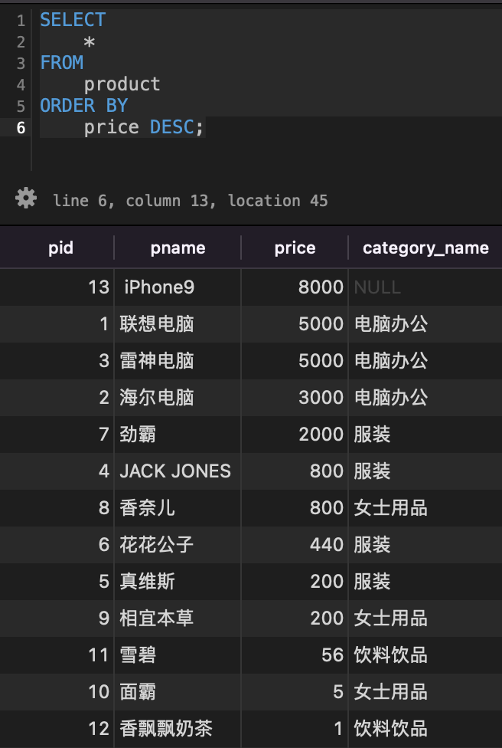  
   #2.在价格排序(降序)的基础上，以主键排序(降序)  
   -- 提示：若价格相同，相同价格的数据以pid降序排序  
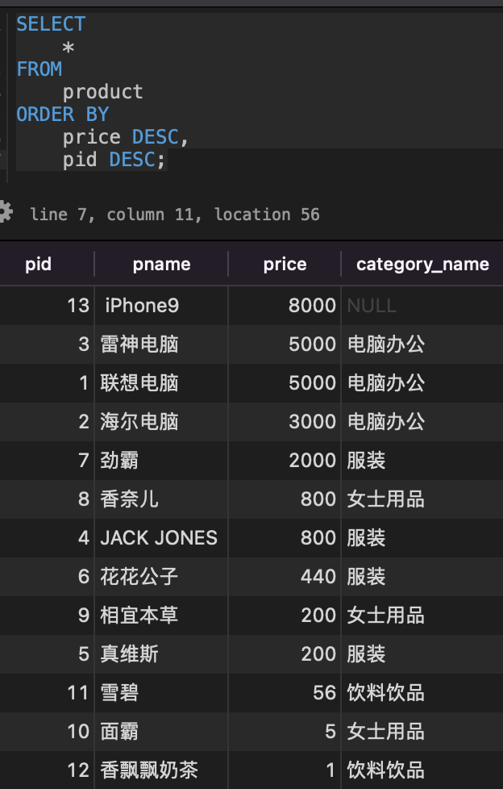  
   #3.显示商品的价格(去重复)，并排序(降序)  
   -- 提示：DISTINCT 关键字去重  
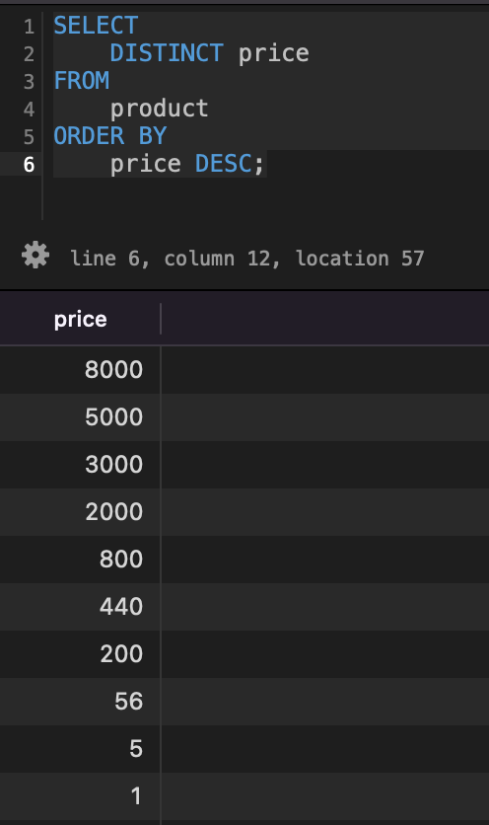  
-- 聚合函数/分组函数练习：  
   #1 查询商品的总条数(两种方式)  
   -- 提示：使用count()  
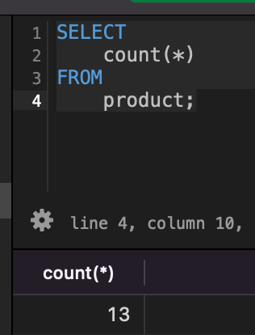  
   #2 查看price商品的总价格  
   -- 提示：使用sum();  
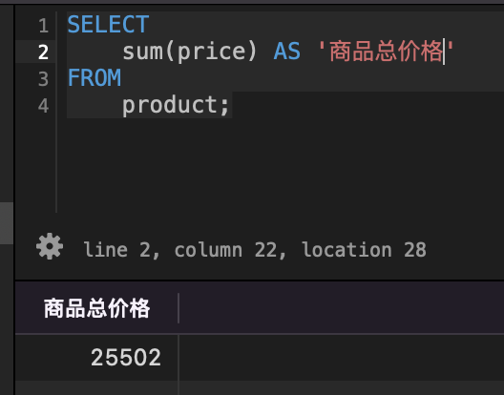  
   #3 查看price的最大值和最小值  
   -- 提示：使用max()  min()  
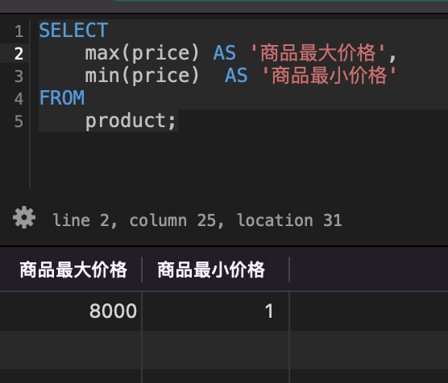  
   #4 查看price的平均值  
   -- 提示：使用 AVG()  
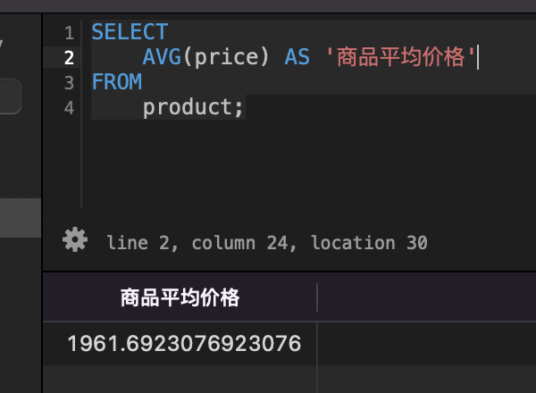  
   #5 查询价格大于200商品的总条数  
   -- 提示：使用 COUNT(*)统计条数  
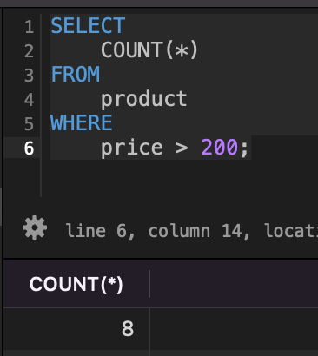  
-- 分组练习：  
   #1 统计各个分类商品的个数  
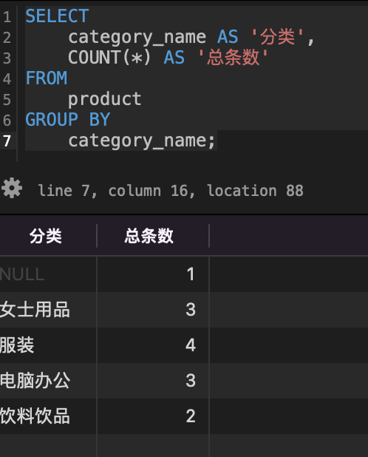  
   #2 统计各个分类商品的个数,且只显示个数大于1的信息

